测试人员 | 自己 | 测试时间 |  | 2014.5.5
测试地点 | 寝室
被测模块编号  或软件版本号 | V1-3 | 测试器材，工具（包括软件） |  | Vs2010,windows8,自己编写的MFC软件
测试目标
测试步骤 | - 打开服务器，打开客户端  - 客户端验证  - 测试下载或上传文件
测试准备 | 无
目标测试结果 | 如附文
测试过程：见附文

测试结论 | 件附文
填表
报告撰写说明：

测试报告正文
【测试数据记录】
一般是根据测试过程以条项方式记录，包括测试参数和测试结果
【测试数据分析】
可单独，也可结合到测试数据中，在测试数据之后，分析数据说明了什么，或数据产生的原因。
【相关结论】
可单独，也可结合到测试数据中，在数据分析后说明得到或猜测出什么结论。

1：首先打开MFC软件，验证等
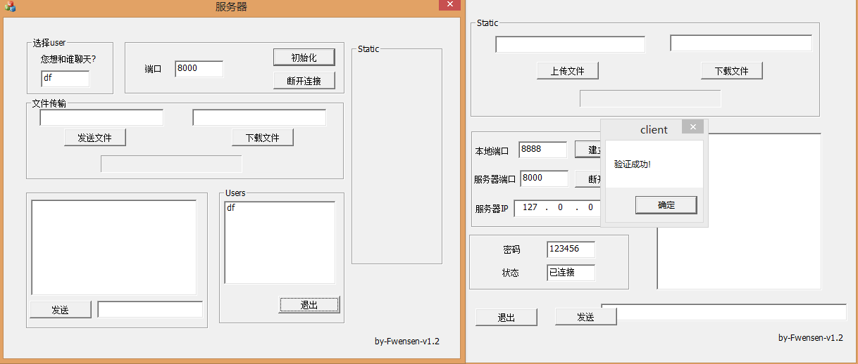

2:客户端开始上传文件：
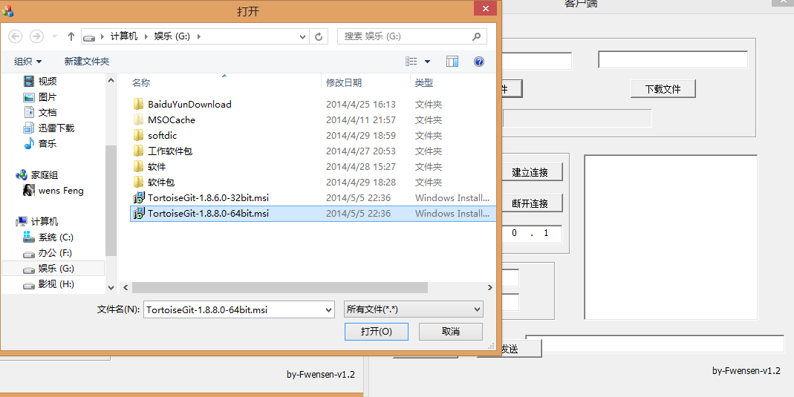
服务器端得到上传的响应
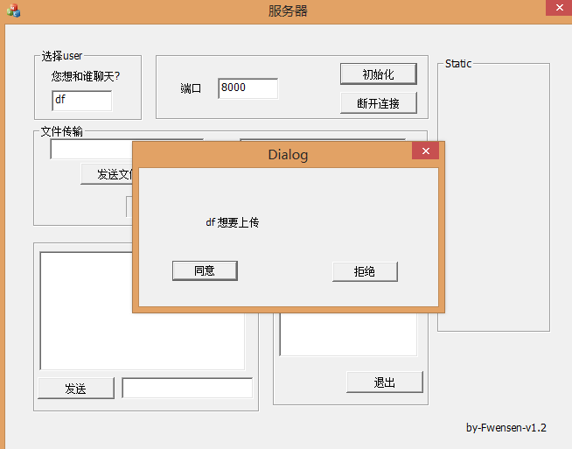

有点小bug，没显示文件名
接下来客户端得到同意的响应：
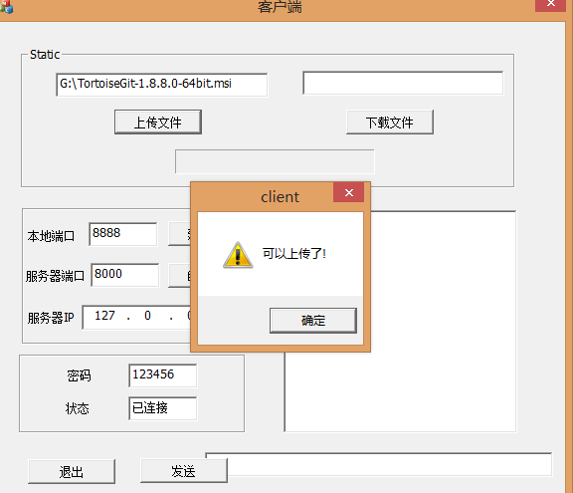

3：客户端再次点击上传开始上传：
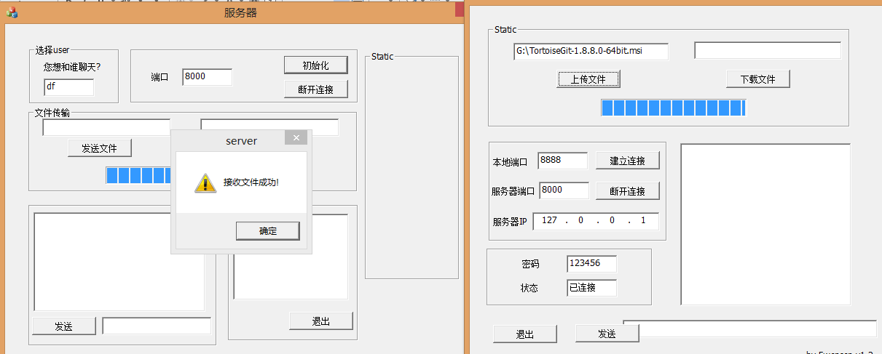

服务器成功接收了文件

仍然还有bug,后面再修复

二：下载文件
服务器向客户端下载文件：
1：服务器在输入文件名后开始按下下载按钮
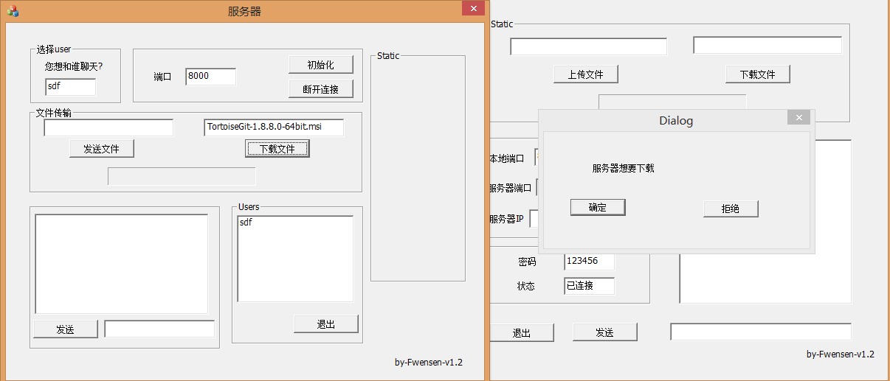
下面是原来的F盘
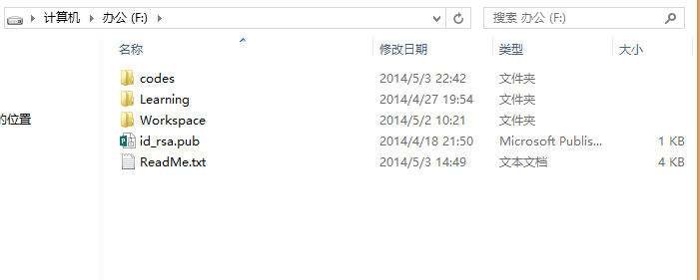
下面是G盘：
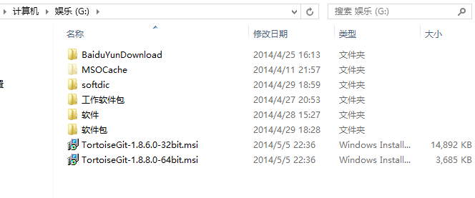
文件从G盘下载到F盘
2：文件接收成功：
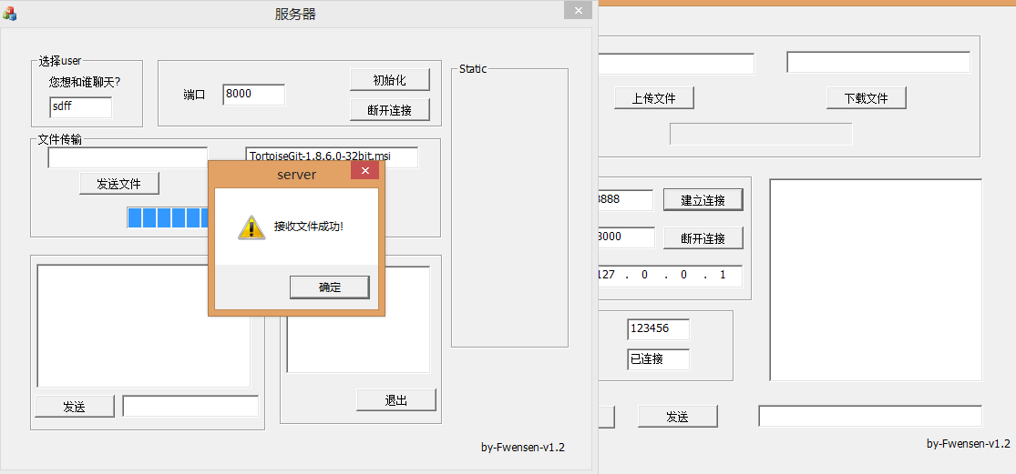

现在的F盘：
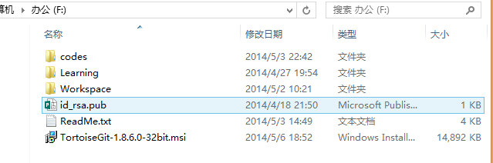

软件目前很多bug,正在修复中

